1. Лабораторная работа № 1

«Программирование линейных и разветвляющихся алгоритмов»

* 1. Цель работы

Изучение структуры С-программы. Формирование навыков программирования алгоритмов линейной и разветвляющейся структуры на языке С. Исследование особенностей ввода-вывода значений стандартных типов в языках С/С++.

## Постановка задачи

Научиться разрабатывать программы на языке программирования C.

* 1. Ход выполнения работы

Вариант выполнения задания – 18.

* + 1. Описание алгоритма решения задачи
       1. Определение входных и выходных данных

На вход подаются три вещественных числа. Программа выводит одно вещественное число.

* + - 1. Структурная схема алгоритма

Структурная схема программы представлена на Рисунке 1.1.

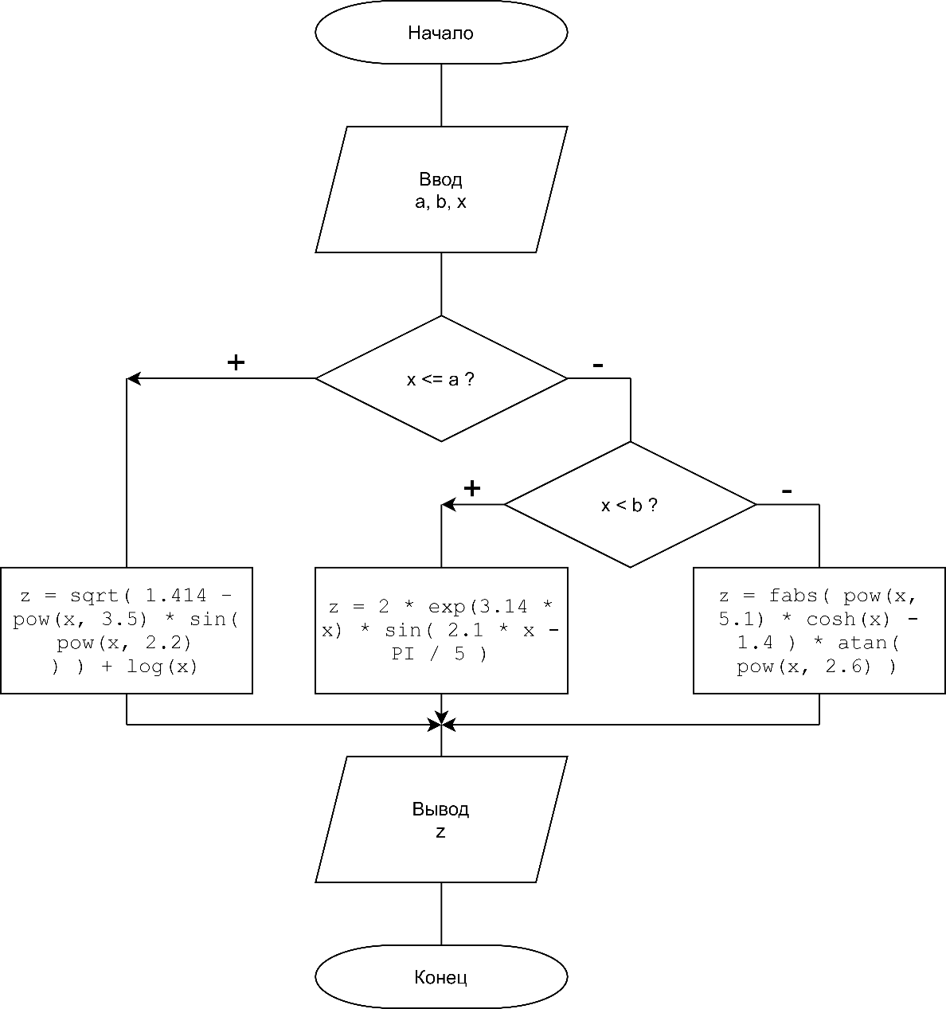

Рисунок 1.1 – Структурная схема программы

* + 1. Текст программы на языке C++

#include <iostream>

#include <cmath>

using namespace std;

int main ()

{

const float p = 3.14;

float a, b, x;

cout << "Введите a, b, x: "; cin >> a >> b >> x;

cout << ( (x <= a) ? ( sqrt(1.414 - pow(x, 3.5) * sin(pow(x, 2.2)) ) + log(x) ): ( (x < b) ? ( 2 * exp(3.14 * x) * sin(2.1 * x - p / 5) ): ( abs( pow(x, 5.1) * cosh(x) -1.4 ) * atan(pow(x, 2.6)) ) ) ) << endl;

return 0;

}

* + 1. Текст программы на языке C (для ОС GNU/Linux Ubuntu)

#include <stdio.h>

#include <math.h>

#include <ncurses.h>

#define PI 3.14

int main ()

{

float a, b, x, z;

printf("\nНачало работы программы...");

printf("\nВведите значения переменных - a, b, x: ");

scanf("%f %f %f", &a, &b, &x);

if (x <= a)

{

printf("Выбрана первая ветка выполнения программы...");

z = sqrt( 1.414 - pow(x, 3.5) * sin( pow(x, 2.2) ) ) + log(x);

}

else if (x < b)

{

printf("Выбрана вторая ветка выполнения программы...");

z = 2 * exp(3.14 * x) * sin( 2.1 * x - PI / 5 );

}

else

{

printf("Выбрана третья ветка выполнения программы...");

z = fabs( pow(x, 5.1) * cosh(x) - 1.4 ) * atan( pow(x, 2.6) );

}

printf("\nОтвет: %f.\n\n", z);

return 0;

}

* + 1. Описание тестовых примеров

Тестовые примеры представлены на Рисунках 1.2 – 1.4.

На Рисунке 1.2 продемонстрирован случай, когда введённые пользователем данные запускают выполнение первой ветки.

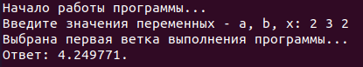

Рисунок 1.2 – Тестирование выполнения первой ветки выполнения программы

На Рисунке 1.3 продемонстрирован случай, когда введённые пользователем данные запускают выполнение второй ветки.

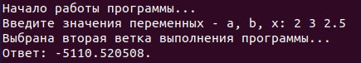

Рисунок 1.3 – Тестирование выполнения второй ветки выполнения программы

На Рисунке 1.4 продемонстрирован случай, когда введённые пользователем данные запускают выполнение третьей ветки.

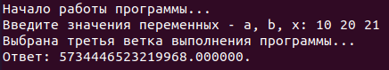

Рисунок 1.4 – Тестирование выполнения третьей ветки выполнения программы

## Вывод

В ходе выполнения лабораторной работы были изучены основные типы данных, исследованы основные математические возможности языка С. Также были приобретены навыки составления программ линейной и разветвляющейся структур, отладка таких программ. Полученные навыки помогут составлять более сложные программы в будущем.